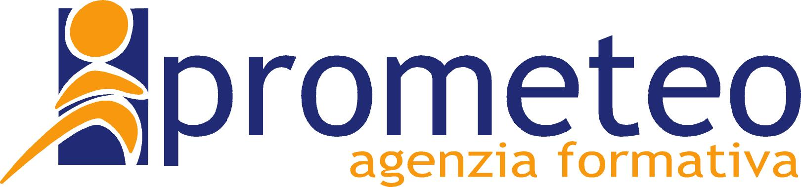

Dalla Polonia e dalla Turchia docenti e formatori per imparare nuovi metodi di integrazione

L’Agenzia formativa Prometeo
inserita nelle «buone prassi» della comunità europea

Nel complesso ma suggestivo scenario delle sempre più imminenti nuove prospettive di ampliamento dell'Unione europea, recentemente allargatasi anche a Bulgaria e Romania, Trani si appresta a giocare un ruolo importante verso chi nella nostra comunità deve ancora fare il suo ingresso: Polonia e Turchia.

A rendersi protagonista di questo autentico "ponte" verso l'estremo est europeo è l'Agenzia formativa Prometeo, inserita nelle cosiddette "buone prassi" della comunità continentale. E così, proprio da Polonia e Turchia, giungeranno lunedì in città docenti e formatori per imparare nuovi metodi di integrazione.

L'Unione Europea, infatti, all'interno del programma Socrates, ha inserito l'Agenzia formativa Prometeo e, in particolare, i progetti di inclusione sociale per i diversamente abili realizzati dall'Agenzia tranese con il Por Puglia, come esempio da seguire dalle organizzazioni degli Stati membri che hanno da poco aderito all'Unione o che sono in fase di adesione.

Per questo saranno presenti a Trani, dal 5 settembre, i dirigenti e i formatori dell'Istituto Akead Eacer di Ankara (Turchia) e della Fondazione Blind Assistance (Polonia) per partecipare a workshop e seminari tematici organizzati nella sede formativa dell'Agenzia formativa, sita in via Andria, all'interno del Monastero delle Clarisse.

«Il progetto di cooperazione transnazionale - spiega il dottor Salvatore Venditti, direttore della Prometeo - consentirà di scambiare esperienze, elaborare e diffondere nuove metodologie didattiche per la disabilità, creare servizi di informazione e consulenza per allievi diversamente abili e per gli operatori comunitari del settore dell'inclusione sociale. L'intero progetto comunitario tende, inoltre, a sensibilizzare l'opinione pubblica sui temi dell'handicap, soprattutto riguardo a quanto c'è ancora da fare per abbattere le barriere "mentali" che confinano la considerazione dei disabili con delle ristrette definizioni di "diversità" e su quanto, invece, viene effettivamente fatto da chi lavora in questo settore, spesso senza obiettivo riconoscimento».

Nei tre giorni di attività si farà riferimento all'assistenza scolastica specialistica (il cui servizio viene svolto dalla Prometeo nelle città di Trani, San Ferdinando di Puglia, Margherita di Savoia, Trinitapoli e Zapponeta impegnando oltre trenta educatori con specifica preparazione), alla formazione professionale dei disabili adulti ("best practice" europea) e ai modelli di integrazione tra i servizi sanitari e i servizi sociali.

«Molta attenzione - prosegue Venditti - sarà data anche ai modelli di integrazione ed accoglienza adottati dalla Prometeo all'interno dei percorsi formativi e, in particolare, a quelli innovativi che prevedono l'ideazione e la realizzazione di specifici prodotti o laboratori, tra i quali è da segnalare anche quello dedicato alla realizzazione di cortometraggi. Infatti, durante l'ultimo corso di formazione, è stato realizzato dagli stessi allievi diversamente abili un cortometraggio ("C'è differenza", da una favola di Hans Christian Andersen, regia di Claudio Suzzi, ndr), il cui valore formativo e comunicativo ha provocato una crescita ed un cambiamento sostanziale nei discenti».

In altre parole, quello promosso dalla Prometeo si presenta come un progetto bene articolato ed aggregante di forte valenza sociale, con una ricaduta molto positiva anche sulla città di Trani e sul territorio della nuova provincia. In questo scenario l’Agenzia formativa Prometeo accresce il suo ruolo di riferimento nell'erogazione di servizi qualificati alla persona.

Ma ecco, di seguito, il programma dell'incontro di lunedì prossimo, 5 febbraio, l'unico aperto al pubblico, presso il già citato Centro di formazione di Via Andria 157 (Monastero delle Clarisse):

- 09.00. Santa Messa;
- 09.30. Dopo la celebrazione eucaristica sarà benedetta dal Vicario Generale Mons. Savino Giannotti la statua della Beata Vergine di Lourdes che sarà collocata nel luogo progettato dagli allievi del corso di formazione professionale per "giardinieri" realizzato dall'Agenzia Formativa Prometeo;
- 10.30. Cofee break;
- 11.00. Presentazione del cortometraggio "C'è differenza", realizzato dagli allievi del corso di formazione professionale per "giardinieri" realizzato dall'Agenzia formativa Prometeo in collaborazione con l'Associazione progetto Humus;
- 11.30. Presentazione della brochure della Villa comunale realizzata dagli allievi del corso di formazione professionale per "giardinieri" realizzato dall'Agenzia formativa Prometeo
- 12.00. Consegna dei diplomi di qualifica professionale.

ULTERIORI INFORMAZIONI
Agenzia Formativa Prometeo
Via Andria 157 ( c/o Monastero delle Clarisse )
Tel. 0883 509887
Fax 0883 501444

È oltre modo gradita la presenza degli organi d’informazione.

